**КИЇВСЬКИЙ НАЦІОНАЛЬНИЙ УНІВЕРСИТЕТ**

**ІМЕНІ ТАРАСА ШЕВЧЕНКА**

**ФАКУЛЬТЕТ ІНФОРМАЦІЙНИХ ТЕХНОЛОГІЙ**

**Кафедра інтелектуальних технологій**

Лабораторна робота № 2

з дисципліни «Алгоритмізація та програмування»

Тема роботи: «Розгалужений обчислювальний процес.»

**Виконав студент**

**групи КН-12**

**Сімак О. С.**

**Перевірив**

**Круглов О. І.**

**Київ – 2020**

**Завдання 1**

Скласти програму мовою С/С++ для обчислення:

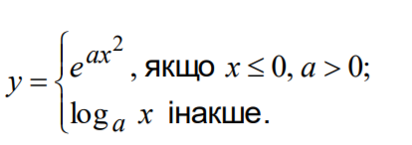

Рисунок 1 – Математичний вираз.

1. Математична постановка задачі (МПЗ).

*Вхідні дані*: firstNumber, secondNumber –змінні дійсного типу

*Вихідні дані*: result – результат розрахунку дробового типу.

*Математична модель задачі*: Якщо firstNumber ≤ 0 та secondNumber > 0, тоді $y=e^{secondNumber*{firstNumber}^{2}}$, якщо firstNumber > 0 та secondNumber > 0 та firstNumber != 1 , тоді $y= \log_{secondNumber }{firstNumber}$, інакше вивід повідомлення про некоректність даних.

Подання МПЗ у вигляді таблиці:

|  |  |  |
| --- | --- | --- |
| Вхідні дані | Дії | Вихідні дані |
| firstNumber – перша змінна дійсного типу  secondNumber – друга змінна дійсного типу | Якщо  виконується firstNumber ≤ 0 та secondNumber > 0, тоді $y=e^{secondNumber*{firstNumber}^{2}}$, якщо firstNumber > 0 та secondNumber > 0 та firstNumber != 1 , тоді $y= \log_{secondNumber }{firstNumber}$, інакше вивід повідомлення про некоректність даних. | result – дійсне або дробове(в залежності від виразу) |

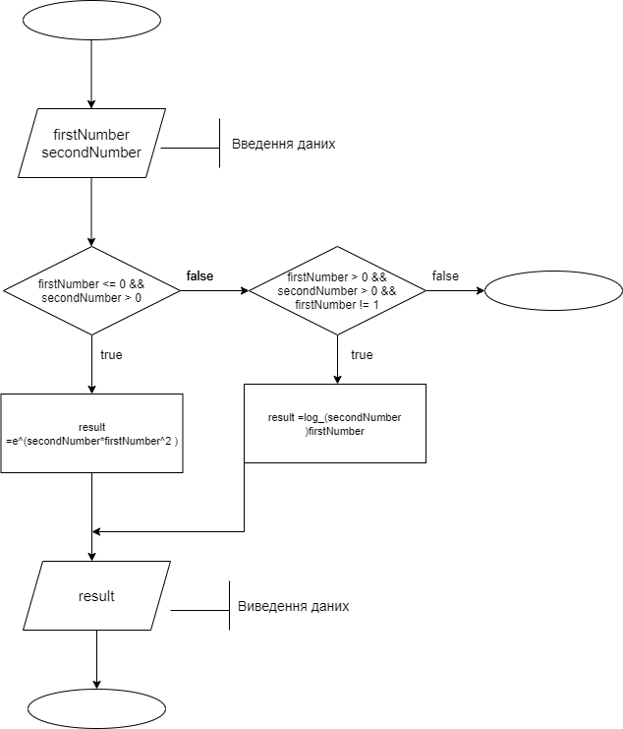

Рисунок 2 - Схема алгоритму задачі 1.

1. Тестовий приклад.

Для перевірки правильності МПЗ та складеної програми розглянемо такі випадки:

1. Умова firstNumber ≤ 0 та secondNumber > 0 виконується.

* firstNumber = -3; secondNumber = 5;

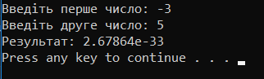

* firstNumber = -1; secondNumber = 2;

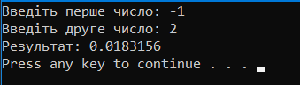

1. Умова firstNumber > 0 та secondNumber > 0 та firstNumber != 1 виконується.

* firstNumber = 2; secondNumber = 8;

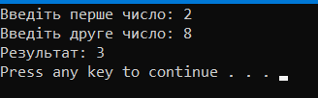

* firstNumber = 10; secondNumber = 100;

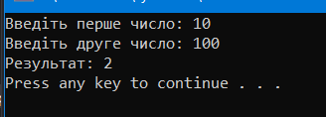

1. Інакше:

* firstNumber = -33; secondNumber = -5;

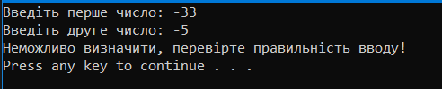

3. Текст програми:

#include <iostream>

#include <cmath>

using namespace std;

int main()

{

setlocale(LC_ALL, "ukrainian");

int firstNumber, secondNumber;

float result;

cout << "Введiть перше число: ";

cin >> firstNumber;

cout << "Введiть друге число: ";

cin >> secondNumber;

if (firstNumber <= 0 && secondNumber > 0) {

result = exp(firstNumber * secondNumber * secondNumber);

}

else if (firstNumber > 0 && secondNumber > 0 && firstNumber != 1) { // одз логирифма

result = log(secondNumber) / log(firstNumber); // first number - основа логарифма

}

else {

cout << "Неможливо визначити, перевiрте правильнiсть вводу!" << endl;

return 0; // конечный ответ, завершение программы

}

cout << "Результат: " << result << endl;

return 0;

}

**Завдання 2**

Вивести на екран повідомлення, якщо точка з координатними (х, у) потрапляє у задану область.

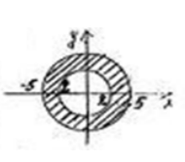

Рисунок 3 – графік.

1. Математична постановка задачі (МПЗ).

*Вхідні дані*: x, y –змінні дійсного типу

*Вихідні дані*: isExist – true/false.

*Математична модель задачі*: Якщо x * x + y * y >= 4 та x * x + y * y <= 25, тоді, точка існує на графіку, інакше не існує.

Подання МПЗ у вигляді таблиці:

|  |  |  |
| --- | --- | --- |
| Вхідні дані | Дії | Вихідні дані |
| x, y –змінні дійсного типу | Якщо x * x + y * y >= 4 та x * x + y * y <= 25, тоді, точка існує на графіку, інакше не існує. | isExist – true/false |

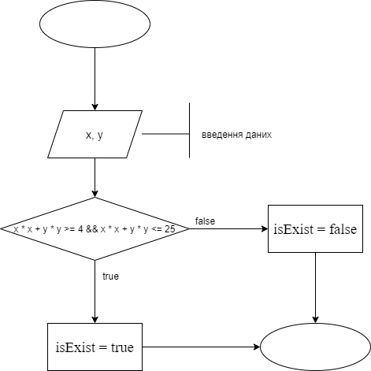

Рисунок 4 - Схема алгоритму задачі 2.

2. Тестовий приклад.

Для перевірки правильності МПЗ та складеної програми розглянемо такі випадки:

1. Умова x * x + y * y >= 4 та x * x + y * y <= 25 виконується.

* x = -3; y = 3;

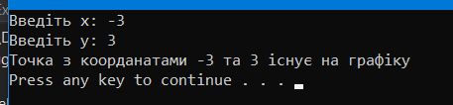

* x = -1; y = 2;

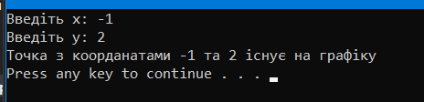

1. Інакше:

* x = 25; y = 3;

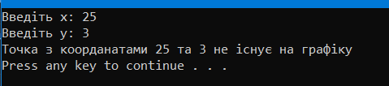

3. Текст програми:

#include <iostream>

using namespace std;

int main()

{

setlocale(LC_ALL, "ukrainian");

int x, y;

bool isExist;

cout << "Введiть x: ";

cin >> x;

cout << "Введiть y: ";

cin >> y;

if (x * x + y * y >= 4 && x * x + y * y <= 25) {

cout << "Точка з коорданатами " << x << " та " << y << " iснує на графiку" << endl;

isExist = true;

}

else {

cout << "Точка з коорданатами " << x << " та " << y << " не iснує на графiку" << endl;

isExist = false;

}

return 0;

}

**Завдання 3**

Задані три змінні дійсного типу А, В, С. Перерозподілити їх значення так, щоби в А було найбільше значення, а в С – найменше.

1. Математична постановка задачі (МПЗ).

*Вхідні дані*: A, B, C–змінні дійсного типу.

*Вихідні дані*: A, C–змінні дійсного типу.

*Математична модель задачі*: Якщо A > B та A > C, то A – найбільше і якщо C > B, то B – наймешне, тоді C = B. Якщо B > A та B > C, то B – найбільше і якщо C > B, то B – наймешне, тоді C = A та A = B. Інакше C – найбільше і якщо A > B, то B – наймешне, тоді C = B, інакше C = A.

Подання МПЗ у вигляді таблиці:

|  |  |  |
| --- | --- | --- |
| Вхідні дані | Дії | Вихідні дані |
| A, B, C–змінні дійсного типу. | Якщо A > B та A > C, то A – найбільше і якщо C > B, то B – наймешне, тоді C = B. Якщо B > A та B > C, то B – найбільше і якщо C > B, то B – наймешне, тоді C = A та A = B. Інакше C – найбільше і якщо A > B, то B – наймешне, тоді C = B, інакше C = A. | A, C–змінні дійсного типу. |

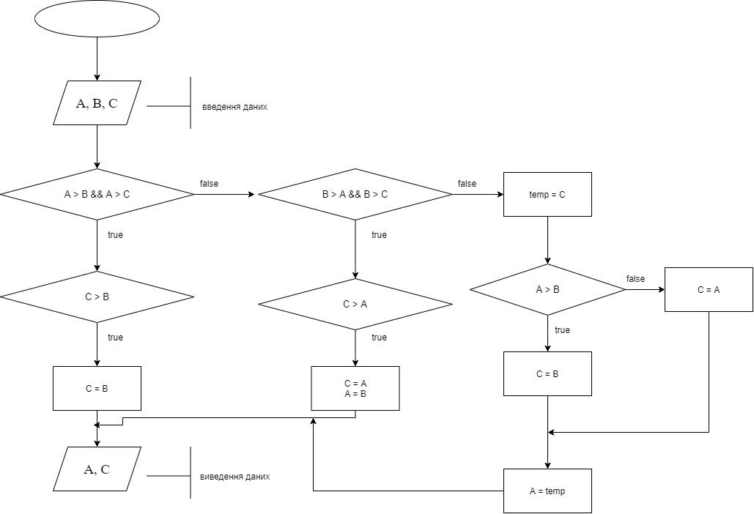

Рисунок 5 - Схема алгоритму задачі 3.

2. Тестовий приклад.

Для перевірки правильності МПЗ та складеної програми розглянемо такі випадки:

1. Умова A > B та A > C та умова C > B виконується.

* A = 3; B = 1; C = 2;

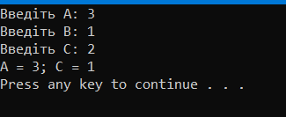

1. Умова B > A та B > C та умова C > A виконується.

* A = 1; B = 3; C = 2;

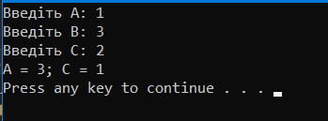

1. Інакше:

* A = 2; B = 1; C = 3;

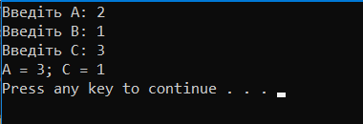

3. Текст програми:

#include <iostream>

using namespace std;

int main()

{

setlocale(LC_ALL, "ukrainian");

int A, B, C, temp;

cout << "Введiть A: ";

cin >> A;

cout << "Введiть B: ";

cin >> B;

cout << "Введiть C: ";

cin >> C;

if (A > B && A > C) {

//A the biggest

if (C > B) {//B the smallest

C = B;

}

cout << "A = " << A << "; C = " << C << endl;

}

else if (B > A && B > C) {

//B the biggest

if (C > A) {//A the smallest

C = A;

}

A = B;

cout << "A = " << A << "; C = " << C << endl;

}

else {

//C the biggest

temp = C;

if (A > B) {//B the smallest

C = B;

}

else C = A;

A = temp;

cout << "A = " << A << "; C = " << C << endl;

}

return 0;

}

**Завдання 4**

Елементи рівнобедреного прямокутного трикутника пронумеровані в такий спосіб: 1 – катет a, 2 – гіпотенуза с, 3 - висота h, опущена на гіпотенузу, 4 - площа S. Дано номер одного з цих елементів (ціле число в діапазоні 1-4) і його значення (дійсне число). Вивести значення інших елементів даного трикутника (в тому ж порядку).

1. Математична постановка задачі (МПЗ).

*Вхідні дані*: param – змінна дійсного типу(від 1 до 4), length – змінна дійсного типу.

*Вихідні дані*: Т – текстове повідомлення.

*Математична модель задачі*:

T = $"a = length ; b = length; c = length * sqrt(2) ; h = length / sqrt(2); S = (length * length) / 2"$

length (param) = $\left\{\begin{aligned}length , param=1 \\ length / sqrt\left(2\right), param=2 \\ length * sqrt\left(2\right) , param=3 \\ sqrt\left(2 * length\right), param=4\end{aligned}\right.$

Подання МПЗ у вигляді таблиці:

|  |  |  |
| --- | --- | --- |
| Вхідні дані | Дії | Вихідні дані |
| param – змінна дійсного типу(від 1 до 4), length – змінна дійсного типу. | T = $"a = length ; b = length; c = length * sqrt(2) ; h = length / sqrt(2); S = (length * length) / 2"$ length (param) = $\left\{\begin{aligned}length , param=1 \\ length / sqrt\left(2\right), param=2 \\ length * sqrt\left(2\right) , param=3 \\ sqrt\left(2 * length\right), param=4\end{aligned}\right.$ | Т – текстове повідомлення. |

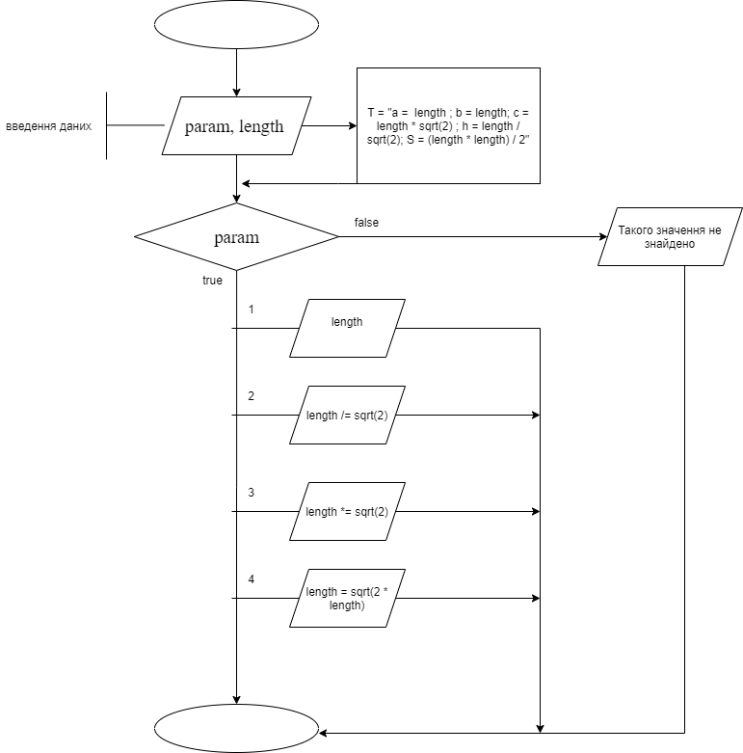

Рисунок 6 - Схема алгоритму задачі 4.

2. Тестовий приклад.

Для перевірки правильності МПЗ та складеної програми розглянемо такі випадки:

1.

* length = 2; param = 1;

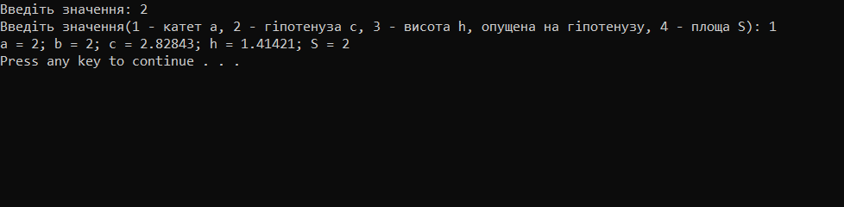

* length = 5; param = 3;

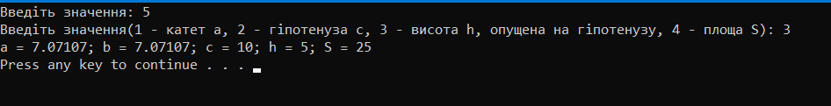

1. Інакше:

* length = 5; param = 8;

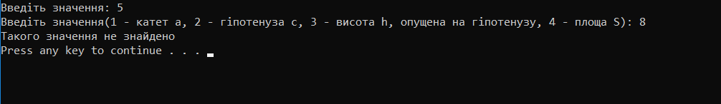

3. Текст програми:

#include <iostream>

#include <cmath>

using namespace std;

int tringleParams(float length) {

cout << "a = " << length << "; b = " << length << "; c = " << length * sqrt(2) << "; h = " << length / sqrt(2) << "; S = " << (length * length) / 2 << endl;

return 0;

}

int main()

{

setlocale(LC_ALL, "ukrainian");

int param;

float length;

cout << "Введiть значення: ";

cin >> length;

cout << "Введiть значення(1 – катет a, 2 – гiпотенуза с, 3 - висота h, опущена на гiпотенузу, 4 - площа S): ";

cin >> param;

switch (param) {

case 1: {

tringleParams(length);

break; }

case 2: {

length /= sqrt(2);

tringleParams(length);

break; }

case 3: {

length *= sqrt(2);

tringleParams(length);

break; }

case 4: {

length = sqrt(2 * length);

tringleParams(length);

break; }

default: {

cout << "Такого значення не знайдено" << endl;

break;

}

}

return 0;

}

**Завдання 5**

Задане ціле К – оцінка за 12-бальною шкалою. Вивести на екран текстове повідомлення з оцінкою «відмінно», «добре», «задовільно, «незадовільно».

1. Математична постановка задачі (МПЗ).

*Вхідні дані*: mark– змінна дійсного типу(від 1 до 12).

*Вихідні дані*: Т – текстове повідомлення.

*Математична модель задачі*:

T (mark) = $\left\{\begin{aligned}Незадовiльно, mark ∈\{1,2,3,4,5\} \\ Задовiльно, mark ∈\{6,7,8\} \\ Добре mark ∈\{9, 10\} \\ Вiдмiнно, mark ∈\{11, 12\}\end{aligned}\right.$

Подання МПЗ у вигляді таблиці:

|  |  |  |
| --- | --- | --- |
| Вхідні дані | Дії | Вихідні дані |
| mark– змінна дійсного типу(від 1 до 12). | T (mark) = $\left\{\begin{aligned}Незадовiльно, mark ∈\{1,2,3,4,5\} \\ Задовiльно, mark ∈\{6,7,8\} \\ Добре mark ∈\{9, 10\} \\ Вiдмiнно, mark ∈\{11, 12\}\end{aligned}\right.$ | Т – текстове повідомлення. |

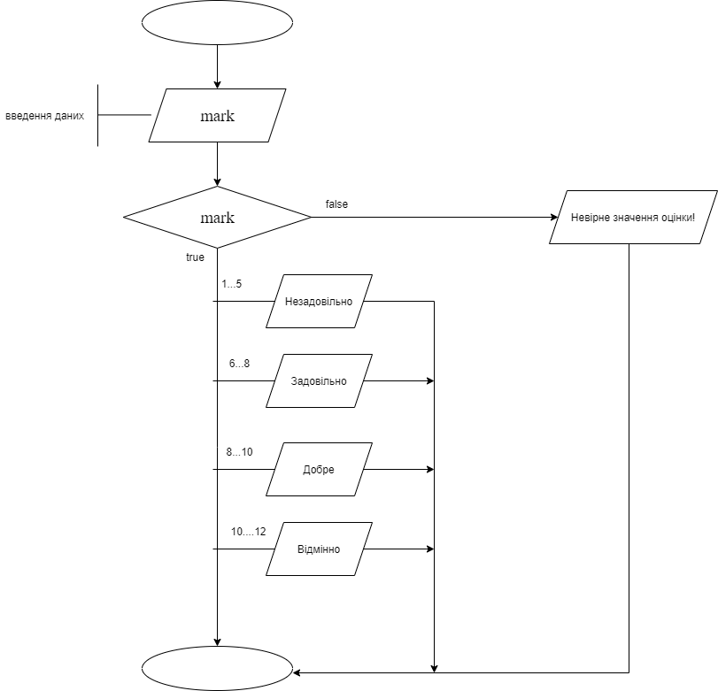

Рисунок 7 - Схема алгоритму задачі 5.

2. Тестовий приклад.

Для перевірки правильності МПЗ та складеної програми розглянемо такі випадки:

1.

* mark = 2;

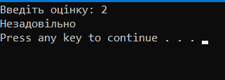

* mark = 10;

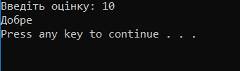

2. Інакше:

* mark = 13;

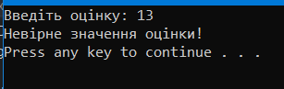

3. Текст програми:

#include <iostream>

using namespace std;

int main()

{

setlocale(LC_ALL, "ukrainian");

int mark;

cout << "Введiть оцiнку: ";

cin >> mark;

switch (mark)

{

case 1:

case 2:

case 3:

case 4:

case 5:

{

cout << "Незадовiльно" << endl;

break;

}

case 6:

case 7:

case 8:

{

cout << "Задовiльно" << endl;

break;

}

case 9:

case 10:

{

cout << "Добре" << endl;

break;

}

case 11:

case 12:

{

cout << "Вiдмiнно" << endl;

break;

}

default: {

cout << "Невiрне значення оцiнки!" << endl;

break;

}

}

return 0;

}